◎化裝舞會：

※舞會需求：

1. 人力：彩繪的人3個(晚宴時可以畫)、場佈5人(其中2人為接待)、燈光1人、放音樂1人。
2. 化妝面具：人體面部彩繪：40個。醜鼻子加鬍子20個；美麗眼罩20個，小丑的紅鼻子20個，爆牙20個，粗眉毛20對。
3. 場佈裝飾：轉轉多色燈一台。音響一台。
4. 小隊員道具：螢光手環每人一根。
5. 主持人：跳舞的耳麥一組。

※時程表：

|  |  |  |  |  |  |  |
| --- | --- | --- | --- | --- | --- | --- |
| 時間 | 7:00-7:10 | 7:10-7:50 | 7:50-8:20 | 8:20-8:50 | 8:50-9:00 | 9:00-9:30 |
| 內容 | 進場排隊形 | 團體舞時間 | 雙人舞時間 | 隨興跳，選舞王 | 隊輔舞壓軸 | 散了 |
| 歌曲 | 開場音樂”L.O.V.E” | 兩首 | 一首 | 5-7首”上海honey”,”Me against the Music”,”維多莉亞的祕密”,”脫掉”,”let’s get retarded” | 1首”The Nicest Kids in Town” | 結束音樂 |
| 人員 | 接待兩人 | 允之、(承儒)、四個舞者 | 小儒、允之、兩男兩女舞者 | 暗樁solo三人 | 小隊輔們20人 | 場佈 |
| 動作 | 發螢光手環 | 示範：各十分鐘  跳舞：各十分鐘 | 示範：二十分鐘  跳舞：20分鐘 |  |  |  |

燈光說明：團體舞的第二首全部跳第二次的時候要全場關燈。

◎物理大地：

前言：時空錯亂的時序中，愛因斯坦發現回家的路。異想天開的他調配了古今物理學家混飯吃的拿手絕活，集大成完成了反重力穿隧機的配方，卻在慶功舞會現場給弄丟了！可能遺失的地點遍布了整個醉月湖周邊，聰明的你，可以幫忙老愛一一找回物理學家的絕活配方嗎？

※活動地點：

|  |  |  |
| --- | --- | --- |
|  | 一般 | 雨備 |
| **欲擒故縱之踩氣球** | 舊體前面 | 系館二樓國際會議廳外 |
| **旋轉坐標軸之攀岩** | 排球場旁攀岩區 | 凝聚力量旁的樓梯 |
| **翻臉不認人之甜甜圈變裝** | 系館旁甜甜圈 | 電梯旁一到三樓梯間 |
| **活馬當死馬醫之找彩蛋** | 醉月湖旁草地 | 102 |
| **物理官方語言之大型數獨** | 舊體游泳池前面 | 111外的空地 |
| **詭辯技巧之”我也是編劇”** | 思亮館前小空間 | 304 |

※大地跑關時間表：

|  |  |  |  |  |  |
| --- | --- | --- | --- | --- | --- |
| 關別／時程 | 9:40-9:55 | 10:05-10:20 | 10:30-10:45 | 10:50-11:05 | 11:15-11:30 |
| A：找彩蛋 | 1 | 6 | 3 | 4 | 5 |
| 2 | 7 | 10 | 8 | 9 |
| B：踩氣球 | 3 | 1 | 9 | 5 | 2 |
| 4 | 8 | 6 | 10 | 7 |
| C：攀岩 | 5 | 2 | 1 | 3 | 8 |
| 6 | 9 | 5 | 7 | 10 |
| D：數獨 | 7 | 3 | 2 | 1 | 6 |
| 8 | 10 | 6 | 9 | 4 |
| E：編劇 | 9 | 4 | 7 | 2 | 1 |
| F：甜甜圈 | 10 | 5 | 8 | 6 | 3 |

※設關道具需求：

1. **欲擒故縱之踩氣球**：小汽球300顆，打氣筒兩個，大氣球20顆。粉筆幾支。
2. **旋轉坐標軸之攀岩**：挑戰動作紙卡。
3. **翻臉不認人之甜甜圈變裝**：辛普森家族的髮型：爸爸的凸頭，媽媽的高澎頭，妹妹的自由女神頭。其他道具：小娃的奶嘴，妹妹的超大項鍊，老鼠的大耳朵，小丑的蓬頭髮。數位相機。

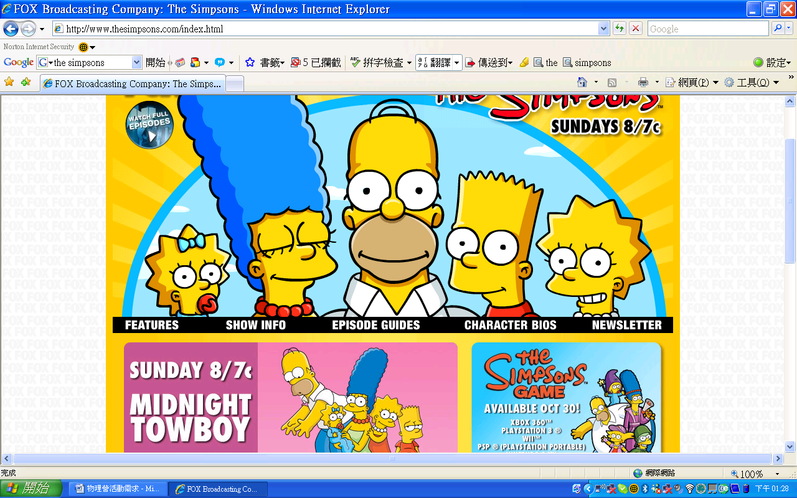

1. **活馬當死馬醫之找彩蛋**：100個紅包袋(小型)，數字一堆和加減乘除。金色硬幣巧克力一包，哨子。
2. **物理官方語言之大型數獨**：彩色粉筆幾支，寫號碼的紙幾張。
3. **詭辯技巧之”我也是編劇”**：自備句子的紙條和劇本。

大地人力需求：8個關主。

※每關活動方式：

1. **欲擒故縱之踩氣球**：同時兩組進行。每人的兩腳上各掛一個小汽球。計時三分鐘內互踩對方的汽球，如果一個氣球被踩掉，就只能用還有氣球的那一隻腳來踩別人或是逃走。氣球被踩完的就必須蹲下，不能再踩別人，但是可以蹲在範圍的外圍，伺機而動，如果有人靠近，可以拿叉子去戳其他人的氣球。第二輪的比賽是推派一個代表，在背後掛一個大氣球。然後同組的人想辦法在最少的時間裡面把氣球壓破。最後比輸的隊伍，要整隊唱歌給另一隊聽。如果一勝一負，就玩黑白猜的遊戲決勝負。

(關主準備：2人。設關時在地上畫8m*8m的方格。在空關時要打好40個小氣球(附橡皮筋)，2個大氣球。)

1. **旋轉坐標軸之攀岩**：兩隊同時進行。關主準備動作表數張，讓小隊員在限定時間內盡量完成越多動作。

(關主：1人。不用準備，但是需要隨機應變，評估不同體力的小隊員，給予不同難度的攀岩題目。)

1. **翻臉不認人之甜甜圈變裝**：一次一隊。，關主出跟甜甜圈有關的題目讓小隊員回答(唱出跟甜甜圈有關的歌曲、想辦法把甜甜圈變成波堤形狀、舉例說明物理中跟甜甜圈有關的概念。)然後，依照剛剛答題及互動的狀況，關主指定小隊員推動甜甜圈數圈。最後，在甜甜圈前面照相，小隊員們裝扮成辛普森家族的成員，一起塞在甜甜圈裡面照相。數位相機把每組的照片拍下來，結業式時要播放。

(關主：1人。只要把道具帶過去就好。需要講多一點話。)

1. **活馬當死馬醫之找彩蛋**：一次兩隊。關主計時，讓小隊員尋找紅包，第一聲哨響時回到原位，開始把紅包裡的東西給倒出來(每個紅包有一張紙或是金幣巧克力)，把紙內容排列成最大的數字即可。比贏的隊伍可以得到所有對方的巧克力。

(關主準備：2人。佈關時間較長)

1. **物理官方語言之大型數獨**：同時有兩隊進行。要完成9*9的大型數獨。其中有幾格已經填好數字，兩隊隊員要協力完成其他的數字。空格要填人進去。

數獨內容如下：

|  |  |  |  |  |  |  |  |  |
| --- | --- | --- | --- | --- | --- | --- | --- | --- |
|  | **7** |  | **2** |  |  |  | **8** | **9** |
| **3** | **2** | **6** | **1** | **9** |  | **4** | **5** | **7** |
|  | **8** | **9** | **6** | **7** | **4** | **1** |  | **3** |
| **2** | **1** |  |  | **6** | **7** | **8** | **9** | **4** |
| **4** | **6** | **3** | **8** |  | **9** | **7** | **1** | **5** |
| **7** | **9** | **8** | **4** | **5** |  |  | **3** | **6** |
| **6** |  | **1** | **5** | **4** | **2** | **9** | **7** |  |
| **9** | **4** | **2** |  | **8** | **3** | **5** | **6** | **1** |
| **8** | **5** |  |  |  | **6** |  | **4** |  |

(關主準備：1人)

1. **詭辯技巧之”我也是編劇”**：一次一隊。關主先給其中九個小隊員一個身分，還有一句話(搭配以下的兩種版本)，然後請另外一個同學念以下的劇本：

有一天，小明睡過頭了，一直到八點才從床上跳起來，說：(!)，出了房間，看到媽媽便大喊：「我遲到了！」，這時媽媽說：(!)。小明急急忙忙地走出門口，正要以衝百米的速度跑到學校時，遇到了同班同學阿花，阿花打招呼說：(!)看到自己心儀的對象，小明故作正經的說：(!)便和阿花一起談天說笑，這時路邊的鄉民說：(!)他們兩個聊著聊著就來到了學校。此時已經八點半了。教官站在門口，對她們說：(!)小明和阿花臉紅了。走進教室，小明才想起來今天早上要考物理，自己卻忘記把昨天精心準備的小抄帶來了。老師站在講台上，說(!)小明才放心不少。中午去福利社買便當，卻先被另外一個同學插隊，說(!)，買走了最後一個，小明心中一把火燒了起來，說(!)，抓著他的領子想要揍他。這個時候，教官走進福利社看到她們，就喊說(!)在旁邊想看熱鬧的鄉民們說：(!)小明看到教官來，拔腿就跑，卻一把被抓住，轉身一看，發現媽媽提著便當出現，說(!)小明差點忘記原來自己有中餐，拎著香噴噴的排骨飯去向阿花獻殷勤，阿花笑說(！)，她們兩個情投意合的聊著天，小明卻發現阿花的臉怎麼突然越變越大，像是排骨一樣又油又大，而且還發出答答答的聲音，小明一嚇，坐起來，才發現自己坐在床上，時間已經早上八點了。小明嘆口氣說：(!)

人物及對話：

版本一：

小明：討厭啦！

媽媽：放輕鬆。

阿花：ㄎㄎ！

教官：總算逮到你們了！

老師：No problem！

另一個同學：我實在是太幸運了！

鄉民ABC：在一起，在一起。

版本二：

小明：我實在是太幸運了！

媽媽：No problem！

阿花：討厭啦！

教官：在一起，在一起！

老師：總算逮到你們了！

另一個同學：放輕鬆。

鄉民ABC：ㄎㄎ。

(關主準備：1人。)